La spiruline fait partie des compléments nutritionnels riches en vitamines et en minéraux. C’est un aliment naturel à forte teneur en protéines et pauvre en calories. Une cure de spiruline vous aidera à équilibrer votre régime alimentaire : Protéines, vitamines, minéraux, fer, découvrez ce qu’est la spiruline !

Propriétés générales de la spiruline
- 60 à 70% de protéines dont les 8 acides aminés essentiels,
- Combat la fatigue et l’anémie pour les personnes souffrant de carence en fer,
- Vitamines : D, E, B1, B2, B3, B5, B6, B7, B12, K,
- Contient des acides gras essentiels Oméga 6, bons pour le taux de cholestérol,
- Propriétés antioxydantes : bêta-carotène + phycocyanine
- Des minéraux et oligo-éléments : Calcium, phosphore, magnésium, zinc, potassium, cuivre.

Les bienfaits de la spiruline
Selon des études menées par certains médecins et scientifique de la profession comme le Dr Jean Dupire, la spiruline intervient positivement dans de nombreux cas pathologiques en favorisant la production de globules blancs appelée les défenses immunitaires et globules rouges qui augmentent du taux de fer mais aussi :
- Renforce les défenses immunitaires,
- Aide à un sommeil réparateur (mélatonine),
- Facilite la satiété pour les régimes,
- Embellit les cheveux, les ongles et la peau,
- Améliore les conditions physiques et contribue au développement musculaire,
- Encourage le renouvellement cellulaire,
- Aide à mieux supporter les règles, la ménopause,
- Rétablie les carences lors d’une grossesse,
- Favorise l’élimination des toxines,
- Combat la fatigue, les allergies et l’anémie,
- Diminue le stress.
Apports nutritionnels de la spiruline
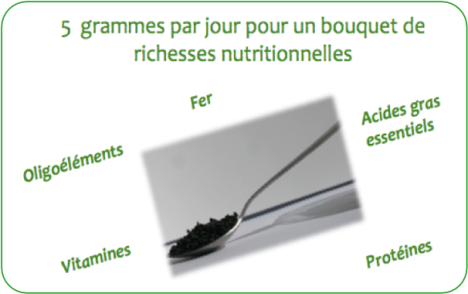
- Histoire
- Témoignages
- Les bienfaits de la spiruline
  - Apports nutritionnels de la spiruline
  - Spiruline vs alimentation normale : comparatif des apports
  - La spiruline : LE complément
  - la spiruline, mini-algue, maxi-bienfaits
  - La spiruline est l’aliment du XXIème siècle
- Beauté et soins à base de spiruline
- Recettes spiruline
- Spiruline et sportifs
- Spiruline et végétariens
- Culture de la spiruline
- Questions fréquentes

Spiruline en paillettes à l’orange douce
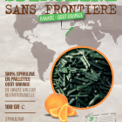
100% spiruline aux huiles essentielles bio d’orange douce, cultivée artisanalement sans aucun additif, ni conservateur, …
15 € / 100g / 1 mois de cure

Spiruline du Maroc en paillettes à la menthe

La nouvelle spiruline du Maroc en paillettes est maintenant à la MENTHE aux huiles essentielles …
15 € / 100g / 1 mois de cure

Avec une cuillère par jour, la spiruline est l’aliment le plus nutritif actuellement connu. Ses apports nutritionnels sont sans équivalent grâce à son taux de fer, de protéines et de ses incomparables apports en antioxydants.

Composition
- Protéines dont les 8 acides aminés essentiels,
- Antioxydants: du béta carotène (Provitamine A) et la phycocyanine: pigment bleu,
- Acides gras essentiels : Oméga 6,
- Vitamines D, E, K, B1, B2, B3, B5, B6, B7, B8, B12, K,
- Des minéraux et oligo-éléments : Calcium, phosphore, magnésium, fer, zinc, potassium, cuivre.

Tableau de composition générale pour 100 g de spiruline

Propriétés physiques |  | Analyse générale de la spiruline
Composition | 100% Spiruline | Protéines | 60 – 72 %
Apparence | Cristaux, paillettes, confettis | Glucides | 15 – 25 %
Couleur | Sombre, bleue-vert | Graisses (lipides) | 06 – 08 %
Odeur et goût doux | algues/épinards | Minéraux (Ash) | 07 – 13 %
Densité en vrac | 35 à 60 kg/litre | Humidité | 03 – 07 %
Taille, maillage | 64 | Fibre | 08 – 10 %

Minéraux |  | Vitamines
Calcium | 552 mg | Provitamine A : Béta-carotène | 130 mg
Phosphore | 1149 mg | B1 Thiamine | 5 mg
Magnésium | 625 mg | B2 Riboflavine | 4 mg
Sodium | 578 mg | B3 Niacine | 13 mg
Potassium | 1358 mg | B5 Pantothénate de calcium | 2 mg
Fer | 87,1 mg | B6 Pyrdoxine | 0,7 mg
Zinc | 6,2 mg | B8 Biotine (H) | 15,9 mg
Manganèse | 4,6 mg | B9 Acide Folique | 47,6 µg
Selenium | 13,8 µg | B12 Cyanocobalamine | 0,2 mg
 |  | E Tocophérol | 20 mg
 |  | K Phylloquinone | nc
Ces valeurs sont données à titre indicatif et sont susceptibles de varier en raison du caractère naturel du produit. Ce sont les valeurs moyennes généralement observées en laboratoire.
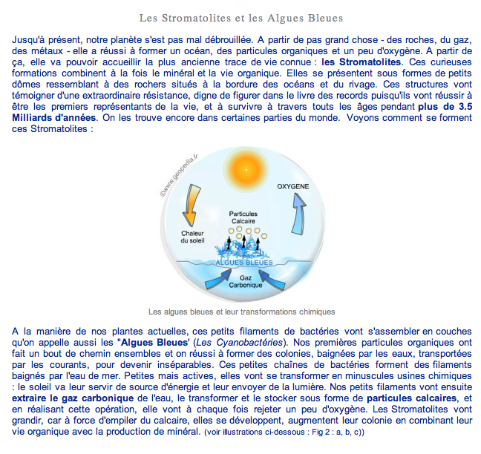
- Histoire
- Témoignages
- Les bienfaits de la spiruline
- Beauté et soins à base de spiruline
- Recettes spiruline
- Spiruline et sportifs
- Spiruline et végétariens
- Culture de la spiruline
- Questions fréquentes

Spiruline en paillettes à l’orange douce
100% spiruline aux huiles essentielles bio d’orange douce, cultivée artisanalement sans aucun additif, ni conservateur, …
15 € / 100g / 1 mois de cure

La spiruline appartient au groupe des cyanobactéries
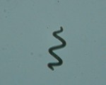
Spiruline spiralée
Elle mesure environ 1/10 de millimètre. On utilise couramment le terme d’algues bleues ou algues bleu-vert pour la surnommer. L’importance des cyanobactéries remonte il y a très longtemps, puisque, vieilles de 3,5 milliards d’années, on leur impute un rôle prépondérant dans la formation de l’atmosphère terrestre.
Elles auraient permis la formation de l’atmosphère actuelle en transformant gaz carbonique et eau en matière organique tout en dégageant de l’oxygène. On estime aujourd’hui que 90% de l’oxygène produit ne vient non pas des arbres comme on le pense souvent (ce n’est pas pour autant qu’il faut les couper), mais des océans grâce aux micro-algues qu’ils contiennent.

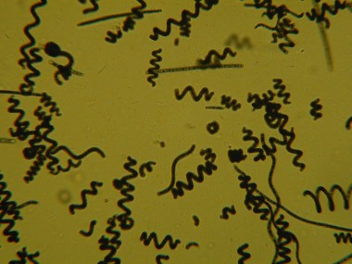
Spiruline spiralée au microscope
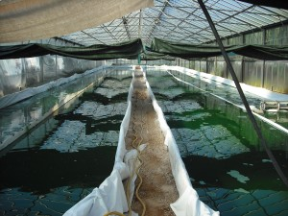
Bassins de milliards de spiruline

Les premiers écrits concernant la spiruline datent du XVIème siècle lorsque les espagnols, partirent à la conquête de l’Amérique du Sud, et notamment au Mexique. Elle était consommée par les Aztèques qui la collectaient sur l’eau des lacs de Mexico et la mélangeaient avec du maïs. La spiruline fut redécouverte au Tchad par une mission scientifique dans les années 1940, mais c’est plus tard, dans les années 1960 que la recherche sur la spiruline démarre vraiment. C’est dans les années 70, que l’on se met à la cultiver. Elle devient de plus en plus prisée du fait de son bien-être et les études scientifiques sur les apports nutritionnels et thérapeutiques se multiplient, appuyant cet essor.
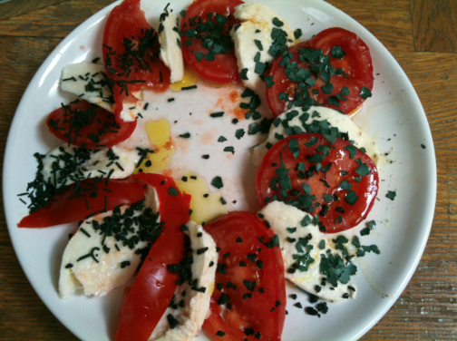
- Histoire
- Témoignages
- Les bienfaits de la spiruline
- Beauté et soins à base de spiruline
- Recettes spiruline
  - Tartelette à la spiruline
  - Madeleines à la spiruline
  - Guacamole à la spiruline
  - Tapenade spiruline à la Thierry
  - Pesto à la spiruline
  - Les graines germées, un atout santé complémentaire à votre spiruline
  - Salade d’été
  - Vinaigrette colorée à la spiruline
  - Tartine du matin
- Spiruline et sportifs
- Spiruline et végétariens
- Culture de la spiruline
- Questions fréquentes

Spiruline du Maroc en paillettes

La spiruline du Maroc en paillettes vert-clair présente un goût bien à elle. Importée par …
14,50 € / 100g / 1 mois de cure

Le coin des cuistots
Pour pallier les carences en fer qui touchent une grande partie de la population, les soupes ou les potages aux épinards sont efficaces, mais très vite, on a envie de passer à autre chose. La spiruline contient de grandes quantités de nutriments indispensables à l'organisme dans un faible volume, ce qui permet de l'utiliser à petite dose. Il suffit de saupoudrer vos salades ou vos plats chauds avec de la spiruline en cristaux, en paillettes, en confettis ou en brindilles et le tour est joué ! La spiruline n'aime pas être cuite ou chauffée au delà de 40/50 degrés car vous en perdez les qualités nutritives. Alors maintenant à vos casseroles !!

Le coin des gourmands
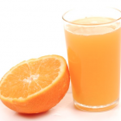De nombreux livres donnent des petites recettes de spiruline simple. La manière la plus rapide étant de l’avaler avec un verre de jus d’orange. La spiruline, en plus de toutes ses caractéristiques, fixe la vitamine C. Au petit déjeuner ça permettra de vous apporter le plein de vitamines. N’oubliez pas : il ne faut pas faire cuire la spiruline au delà d’une centaine de degrés car vous risquez de perdre les qualités nutritives, mais ça permet de faire plein de recettes !!

Postez vos recettes dans les commentaires
Dans l'article vous pouvez poster vos recettes à base de spiruline et nous les mettrons en ligne pour vous. Nous les mettrons le plus rapidement possible et si vous voulez rajouter des images, n'hésitez pas à nous donner les liens ou nous les envoyer par mail.

Nos recettes à base de spiruline
Derrière chaque sachet de spiruline de Spiruline sans frontière® une recette est indiquée, alors allez vite découvrir toutes nos recettes spiruline plus bas.
Madeleines à la spiruline
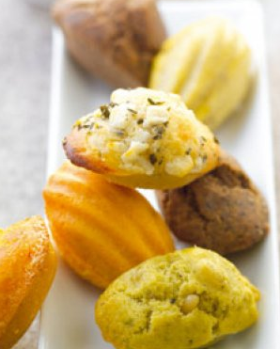
- Histoire
- Témoignages
- Les bienfaits de la spiruline
- Beauté et soins à base de spiruline
- Recettes spiruline
  - Tartelette à la spiruline
  - Madeleines à la spiruline
  - Guacamole à la spiruline
  - Tapenade spiruline à la Thierry
  - Pesto à la spiruline
  - Les graines germées, un atout santé complémentaire à votre spiruline
  - Salade d’été
  - Vinaigrette colorée à la spiruline
  - Tartine du matin
- Spiruline et sportifs
- Spiruline et végétariens
- Culture de la spiruline
- Questions fréquentes

Spiruline en paillettes à la menthe poivrée

100% spiruline aux huiles essentielles bio de menthe poivrée, cultivée artisanalement sans aucun additif, ni …
15 € / 100g / 1 mois de cure

Petites madeleines salées à la spiruline. Simplissimes madeleines version salées avec du Romarin, miel, chèvre, Basilic, tomates séchées, olives noires, parmesan, acérola ou baie de goji… Mmh, vite allez vous régalez…

Recette de la madeleine salée à la spiruline
Voici les différentes étapes à préparer pour votre recette spiruline:
- Préparation : 20 minutes,
- Cuisson : 10 minutes,
- Attente : 1 heure,
- Difficulté : facile,
- Coût : Bon marché.

INGRÉDIENTS
Pour 4 personnes :
- 5g de votre spiruline préférée
- 100g de beurre,
- 150g de farine,
- 2 cuillerées à soupe d’huile d’olive,
- 2 cuillerées à soupe de lait,
- 4 œufs,
- 1 sachet de levure chimique,
- la garniture de votre choix : tomates séchées, fromages (2 cuillerées à soupe de parmesan), lardons, fines herbes, oignons, romarin, miel, chèvre, Basilic, olives noires, parmesan, acérola ou baie de goji…
- Sel.

PRÉPARATION
Faites fondre à la casserole 80g de beurre et laissez-le refroidir. Dans un saladier, battez les œufs, ajoutez la farine en pluie, la levure, l’huile d’olive et le lait. Mélangez bien. Ajoutez le beurre fondu et 1 pincée de sel. Mélangez. Placez la préparation 1 heure au frais.
Concassez finement vos différentes garnitures pour chaque type de madeleine. Ajoutez-les à la pâte et mélangez délicatement. N’oubliez pas votre spiruline. Vous pouvez en choisir à la boutique spiruline ici. Les baies de goji et spiruline ainsi que l’acérola et spiruline peuvent tout à fait se marier et donner des goûts très subtiles.
Beurrez des moules à madeleines et remplissez-les au 3/4. Mettez-les à cuire 4 minutes dans un four préchauffé à 250° (th 8-9) puis baissez le four à 200° (th6-7) et prolongez la cuisson de 6 minutes.
Servez les madeleines tièdes ou froides et régalez vous !
Tapenade spiruline à la Thierry
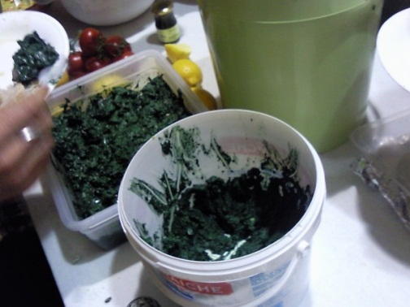
- Histoire
- Témoignages
- Les bienfaits de la spiruline
- Beauté et soins à base de spiruline
- Recettes spiruline
  - Tartelette à la spiruline
  - Madeleines à la spiruline
  - Guacamole à la spiruline
  - Tapenade spiruline à la Thierry
  - Pesto à la spiruline
  - Les graines germées, un atout santé complémentaire à votre spiruline
  - Salade d’été
  - Vinaigrette colorée à la spiruline
  - Tartine du matin
- Spiruline et sportifs
- Spiruline et végétariens
- Culture de la spiruline
- Questions fréquentes

Spiruline en paillettes à l’orange douce
100% spiruline aux huiles essentielles bio d’orange douce, cultivée artisanalement sans aucun additif, ni conservateur, …
15 € / 100g / 1 mois de cure

Cette tapenade de spiruline à une sacrée histoire: Créée en 2009 avec Thierry, un Breton-Guadeloupéen, collègue pendant nos formations de production de spiruline. Forte de son succès avec son rhum, la tapenade que nous vous proposons à un franc succès auprès des amateurs de spiruline… Suivez le guide de préparation de la recette spiruline sauce tapenade et à vos assiettes !!

Ingrédients
- 2 cuillères à soupe de spiruline,
- 1/2 d’un verre d’huile d’olive,
- 1 verre d’eau,
- 1 citron,
- 1 gousse d’ail.

Préparation
Mixez à la main votre spiruline avec de l’eau pour qu’elle s’imbibe et se réhydrate. Mettez l’huile d’olive et le citron tout en mélangeant, puis rajoutez le reste. Il faut touiller bien 15 minutes et laisser reposer 10 minutes.
Après faites griller des tartines et régalez-vous en servant votre sauce tapenade spiruline avec des amis à l’apéro !
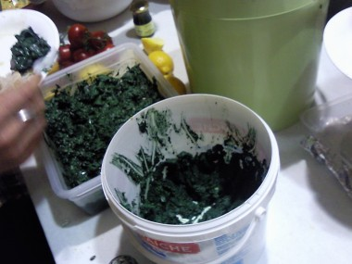
Tartelette à la spiruline
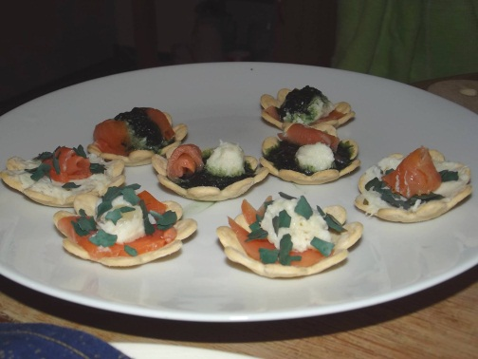
- Histoire
- Témoignages
- Les bienfaits de la spiruline
- Beauté et soins à base de spiruline
- Recettes spiruline
  - Tartelette à la spiruline
  - Madeleines à la spiruline
  - Guacamole à la spiruline
  - Tapenade spiruline à la Thierry
  - Pesto à la spiruline
  - Les graines germées, un atout santé complémentaire à votre spiruline
  - Salade d’été
  - Vinaigrette colorée à la spiruline
  - Tartine du matin
- Spiruline et sportifs
- Spiruline et végétariens
- Culture de la spiruline
- Questions fréquentes

Spiruline en paillettes à la menthe poivrée
100% spiruline aux huiles essentielles bio de menthe poivrée, cultivée artisanalement sans aucun additif, ni …
15 € / 100g / 1 mois de cure

Découvrez les amuses bouche à la spiruline. Préparez des petites tartelettes à la spiruline au miel, chèvre, Basilic, olives noires, parmesan, acérola et spiruline, baie de goji et spiruline. Une nouvelle recette pour accompagner votre apéritif entre amis. Simple, rapide à faire. Mmh, allez vite vous régalez…

Étapes de la recette
- Préparation : 20 minutes,
- Cuisson : 15 minutes ou non,
- Attente : à manger tout de suite,
- Difficulté : facile,
- Coût : Bon marché et/ou en fonction de votre budget !

Ingrédients
Pour 4 personnes :
- Un sachet de votre spiruline préférée
- Quelques tranches de saumon
- Une brandade de morue
- la garniture de votre choix : tomates séchées, fromages, lardons, fines herbes, oignons, romarin, miel, chèvre, Basilic, olives noires, parmesan, acérola, baie de goji,
- Sel.

Préparation
Préparez tout simplement un fond de tarte. Pré-coupez vos tranches de saumon pour qu’elles puissent être mises dans des petites tartelettes. Mélangez votre spiruline au beurre aillé avec du ciron et un peu d’eau. Ajoutez une pincée de sel pour les amateurs.
Concassez finement vos différentes garnitures pour chaque tartelette. Les baies de goji et spiruline ainsi que l’acérola et spiruline peuvent tout à fait se marier et donner des goûts très subtiles.
Servez vos tartelettes tièdes si vous les passez au four ou froides à l’apéro et régalez vous !
Salade d’été
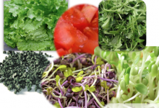
- Histoire
- Témoignages
- Les bienfaits de la spiruline
- Beauté et soins à base de spiruline
- Recettes spiruline
  - Tartelette à la spiruline
  - Madeleines à la spiruline
  - Guacamole à la spiruline
  - Tapenade spiruline à la Thierry
  - Pesto à la spiruline
  - Les graines germées, un atout santé complémentaire à votre spiruline
  - Salade d’été
  - Vinaigrette colorée à la spiruline
  - Tartine du matin
- Spiruline et sportifs
- Spiruline et végétariens
- Culture de la spiruline
- Questions fréquentes

Spiruline en paillettes à la menthe poivrée
100% spiruline aux huiles essentielles bio de menthe poivrée, cultivée artisanalement sans aucun additif, ni …
15 € / 100g / 1 mois de cure

Voici une recette à mélanger avec vos graines germées !

Ingrédients
- Une belle salade croquante lavée et essorée,
- Une poignée de roquette,
- 2 tomates coupées en dés,
- 50g de graines germées de luzerne (6 ou 7 jours de germination),
- 2 cuillères à soupe de graines germées de radis pourpre (5 jours de germination),
- 1 cuillère à soupe de spiruline en cristaux, paillettes ou confettis !

Préparation:
Mélangez le tout dans un saladier avec huile d’olive et vinaigre pour ceux qui aiment. Votre salade respire fraîcheur et couleurs !
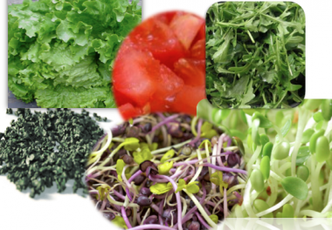
Spiruline, salade, tomates et différentes graines germées

